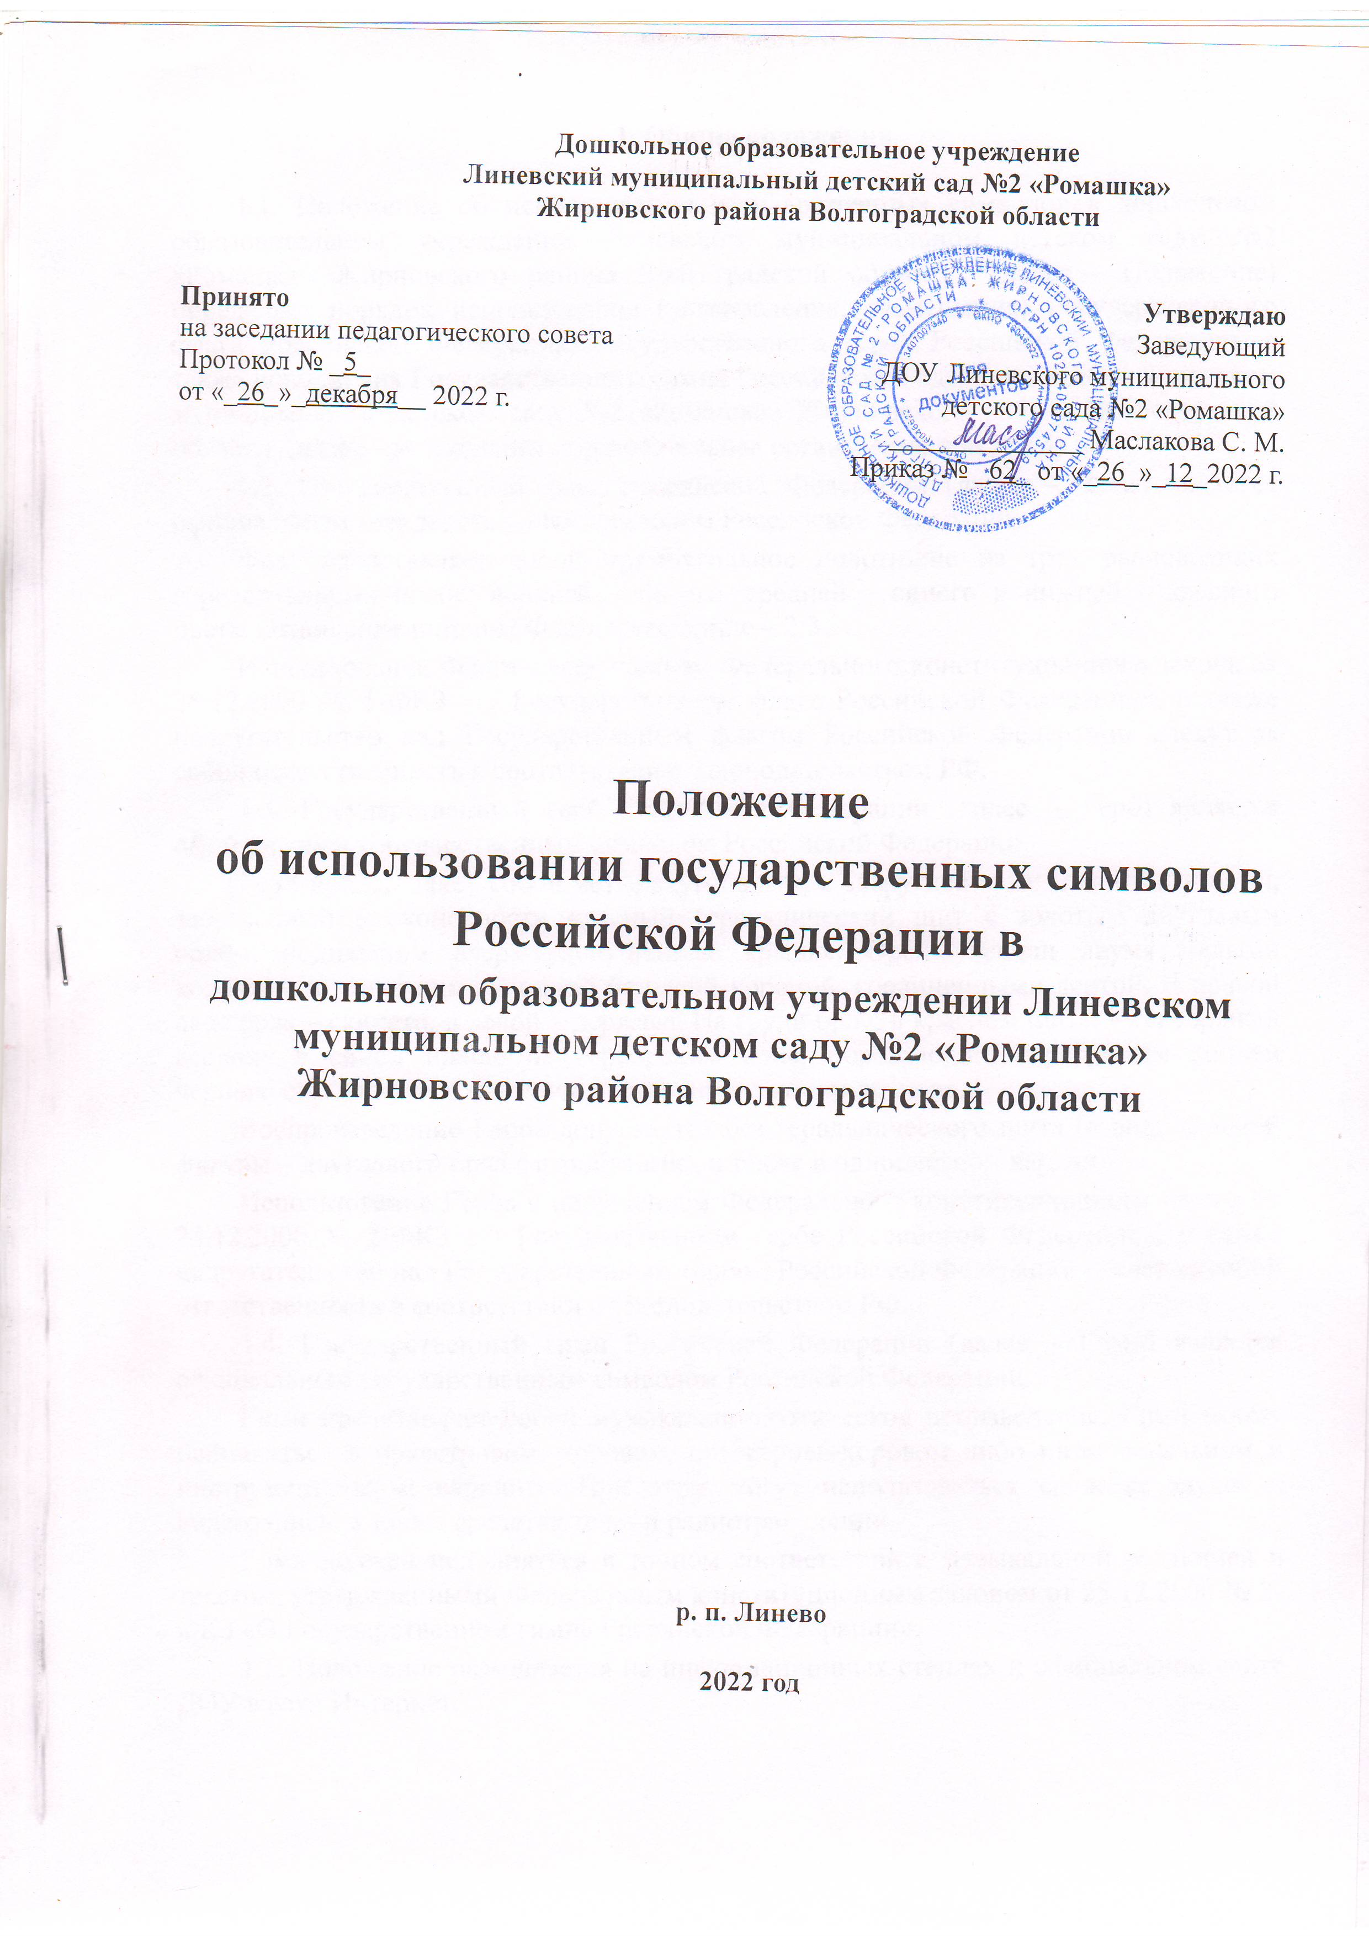

I. Общие положения

1.1. Положение об использовании государственных символов в дошкольном образовательном учреждении Линевском муниципальном детском саду №2 «Ромашка» Жирновского района Волгоградской области (далее - Положение) определяет порядок использования (установления, размещения) Государственного флага Российской Федерации, Государственного герба Российской Федерации, а также исполнения Государственного гимна Российской Федерации в ДОУ Линевском муниципальном детском саду №2 «Ромашка» Жирновского района Волгоградской области (далее - дошкольная образовательная организация или ДОУ).
1.2. Государственный флаг Российской Федерации (далее – Флаг) является официальным государственным символом Российской Федерации.
Флаг представляет собой прямоугольное полотнище из трех равновеликих горизонтальных полос: верхней – белого, средней – синего и нижней – красного цвета. Отношение ширины Флага к его длине – 2:3.
Использование Флага с нарушением Федерального конституционного закона от 25.12.2000 № 1-ФКЗ «О Государственном флаге Российской Федерации», а также надругательство над Государственным флагом Российской Федерации влекут за собой ответственность в соответствии с законодательством РФ.
1.3. Государственный герб Российской Федерации (далее – Герб) является официальным государственным символом Российской Федерации.
Герб представляет собой четырехугольный, с закругленными нижними углами, заостренный в оконечности красный геральдический щит с золотым двуглавым орлом, поднявшим вверх распущенные крылья. Орел увенчан двумя малыми коронами и – над ними – одной большой короной, соединенными лентой. В правой лапе орла – скипетр, в левой – держава. На груди орла, в красном щите, – серебряный всадник в синем плаще на серебряном коне, поражающий серебряным копьем черного опрокинутого навзничь и попранного конем дракона.
Воспроизведение Герба допускается без геральдического щита (в виде главной фигуры – двуглавого орла с атрибутами), а также в одноцветном варианте.
Использование Герба с нарушением Федерального конституционного закона от 25.12.2000 № 2-ФКЗ «О Государственном гербе Российской Федерации», а также надругательство над Государственным гербом Российской Федерации влечет за собой ответственность в соответствии с законодательством РФ.
1.4. Государственный гимн Российской Федерации (далее – Гимн) является официальным государственным символом Российской Федерации.
Гимн представляет собой музыкально-поэтическое произведение. Гимн может исполняться в оркестровом, хоровом, оркестрово-хоровом либо ином вокальном и инструментальном варианте. При этом могут использоваться средства звуко- и видеозаписи, а также средства теле- и радиотрансляции.
Гимн должен исполняться в точном соответствии с музыкальной редакцией и текстом, утвержденными Федеральным конституционным законом от 25.12.2000 № 3-ФКЗ «О Государственном гимне Российской Федерации».
1.5. Положение размещается на информационных стендах и официальном сайте ДОУ в сети Интернет.

II. Использование Флага.

2.1. Флаг может быть поднят (установлен) во время торжественных мероприятий, во время государственных и региональных праздников. Флаг поднимается (устанавливается) во время массовых мероприятий (в том числе спортивных и физкультурно-оздоровительных), проводимых дошкольной образовательной организацией.
2.2. Конкретное время начала и продолжительность мероприятия, на котором поднимается Флаг и прослушивается Гимн, устанавливаются приказом заведующего дошкольной образовательной организацией.
2.3. Подъем Флага осуществляется по команде заведующего дошкольной образовательной организацией или ведущего мероприятия при построении воспитанников, их родителей (законных представителей) и администрации дошкольной образовательной организации в соответствии с Регламентом, изложенным в приложении 1 к Положению.
2.4. Для подъема Флага заведующий дошкольной образовательной организацией назначает знаменную группу в составе знаменосца и ассистентов из воспитанников старшей возрастной группы и работников образовательной организации, проявивших выдающиеся успехи в разных сферах деятельности. В исключительных случаях допускается включение в знаменную группу родителей (законных представителей) воспитанников.
2.5. Флаг поднимается на мачте (флагштоке). Мачта (флагшток) устанавливается, как правило, вблизи здания дошкольной образовательной организации или в помещении дошкольной образовательной организации в месте, обеспечивающем лучшую видимость Флага и возможность построения участников мероприятия.
2.6. Полотнище Флага имеет длину 1,8 м и ширину 1,2 м.
2.7. Спуск Флага производится знаменной группой, назначаемой заведующим ДОУ, при участии работников дошкольной образовательной организации и воспитанников старшей возрастной группы, которым будет доверено поднять Государственный флаг Российской Федерации в начале торжественного мероприятия. Спуск производится в конце торжественного мероприятия в часы, установленные приказом заведующего дошкольной образовательной организацией.
2.8. После спуска Флаг доставляется в комнату его хранения. При необходимости принимаются меры по его сушке и чистке.
2.9. Контроль за состоянием Флага осуществляет работник, назначенный приказом заведующего дошкольной образовательной организацией (ответственный за хранение Флага). Кратность и сроки осмотра Флага также устанавливает приказ заведующего дошкольной образовательной организацией. Результаты осмотра заносятся в книгу осмотра и выдачи Государственного флага Российской Федерации.
2.10. В случае повреждения Флаг должен быть немедленно заменен запасным.
2.11. Во время церемоний и мероприятий для создания особой торжественной атмосферы может использоваться ритуал вноса и выноса Флага знаменной группой в количестве четырех человек: руководителя и трех ассистентов, в соответствии с Регламентом, изложенным в приложении 2 к Положению. Персональный состав знаменной группы устанавливает заведующий дошкольной образовательной организацией или его заместитель.
2.12. В дни траура в верхней части древка Флага крепится черная лента, длина которой равна длине полотнища Флага. Флаг, поднятый на мачте (флагштоке), приспускается до половины высоты мачты (флагштока).
2.13. При одновременном подъеме (размещении) Флага и флага субъекта РФ, муниципального образования, общественного объединения или организации Флаг располагается с левой стороны от другого флага, если стоять к ним лицом; при одновременном подъеме (размещении) нечетного числа флагов Флаг располагается в центре, а при подъеме (размещении) четного числа флагов (но более двух) – левее центра.
2.14. При одновременном подъеме (размещении) Флага и других флагов размер флага субъекта РФ, муниципального образования, общественного объединения либо предприятия, учреждения или организации не может превышать размер Флага, а высота подъема Флага не может быть меньше высоты подъема других флагов.

Ш. Использование Гимна.

3.1. Текст Гимна размещается в помещениях (части помещений), отведенных для экспозиции, посвященной государственной символике. Такие помещения (части помещений) должны быть эстетично оформлены и размещены вдали от хозяйственно-бытовых комнат, прохода и гардероба.
3.2. Официальным является исполнение Гимна в тех случаях, когда он выполняет свою знаковую функцию: обозначает российское государство, государственное присутствие, событие общероссийской важности или государственного значения. Официальными случаями исполнения являются все случаи, описанные в Федеральном конституционном законе от 25.12.2000 № 3-ФКЗ «О Государственном гимне Российской Федерации», а также иные случаи исполнения Гимна в церемониальных ситуациях, на официальных и массовых мероприятиях, в значимых общественных и частных случаях.
3.3. Гимн исполняется:
- во время официальной церемонии подъема Флага и других официальных церемоний;
- при открытии памятников и памятных знаков, установленных по решению государственных органов и органов местного самоуправления;
- при открытии и закрытии торжественных собраний или мероприятий, в том числе посвященных государственным и муниципальным праздникам.
Гимн может исполняться в иных случаях во время торжественных мероприятий.
3.4. При официальном исполнении Гимна присутствующие выслушивают его стоя. Данное требование не распространяется на лиц, не способных встать или испытывающих затруднения при вставании и стоянии вследствие состояния здоровья: пожилых людей, инвалидов, больных и травмированных, а также детей раннего возраста.
3.5. При официальном исполнении Гимна мужчины должны находиться без головных уборов. Данное требование имеет ряд исключений, основанных на традициях и правах личных свобод граждан. Например, не обнажают головы те, кто имеет специальный головной убор, ношение которого вызвано состоянием здоровья.
Допускается не обнажать голову при нахождении в исключительно неблагоприятных погодных, природных или технических условиях, когда обнажение головы на время исполнения Гимна действительно способно привести к потере здоровья, травме или создать угрозу жизни.
Допускается не обнажать голову лицам, религиозные убеждения которых рассматривают обнажение головы как акт неуважения и (или) унижения.
3.6. При официальном исполнении Гимна следует соблюдать тишину и сократить передвижения и перемещения до предельно возможного минимума. Гимн следует выслушать молча, либо подпевая исполнению.
3.7. Если исполнение Гимна сопровождается поднятием Флага, присутствующие поворачиваются лицом к поднимаемому Флагу.
3.8. При исполнении Гимна со словами исполняется весь Гимн целиком (три куплета с повторением припева после каждого куплета). В исключительных случаях возможно исполнение Гимна со словами в составе только первого куплета и припева.
3.9. При исполнении Гимна без слов исполняются вступление, куплет и припев. Троекратное исполнение куплетов и припевов при исполнении Гимна без слов не применяется.

IV. Использование Герба.

4.1. Допускается использование Герба, в том числе его изображения, если такое использование не является надругательством над Гербом.
4.2. В дошкольной образовательной организации Герб размещается в помещениях (части помещений), отведенных для экспозиции, посвященной государственной символике. Такие помещения должны быть эстетично оформлены и размещены вдали от хозяйственно-бытовых комнат, прохода и гардероба.
4.3. Герб дошкольной образовательной организации не может быть идентичен Гербу Российской Федерации. Герб Российской Федерации не может быть использован в качестве геральдической основы герба (геральдического знака) дошкольной образовательной организации.
4.4. При одновременном размещении Герба и герба (геральдического знака) субъекта РФ, муниципального образования, общественного объединения либо предприятия, учреждения или организации Герб располагается с левой стороны от другого герба (геральдического знака), если стоять к ним лицом; при одновременном размещении нечетного числа гербов (геральдических знаков) Герб располагается в центре, а при размещении четного числа гербов (но более двух) – левее центра.
4.5. При одновременном размещении Герба и других гербов (геральдических знаков) размер герба (геральдического знака) субъекта РФ, муниципального образования, общественного объединения либо организации не может превышать размер Герба, при этом Герб не может быть размещен ниже других гербов (геральдических знаков).

V. Заключительные положения.

5.1. Настоящее Положение действует до принятия нового. Изменения в настоящее Положение могут вноситься ДОУ в виде изменений и дополнений в настоящее Положение.

